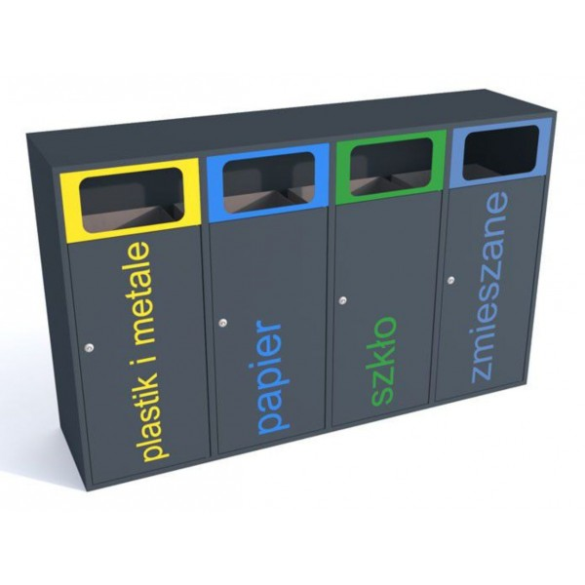

Pojemnik do segregacji 4x120l:
- obudowa w kolorze grafitowym (RAL 7021),
- wykonanie ze stali ocynkowanej malowanej lub stali nierdzewnej, z elementami z blachy grubości 1 mm,
- pojemniki wewnętrzne ze stali ocynkowanej,
- wrzuty oraz drzwiczki oznakowane kolorami segregacji,
- drzwiczki zamykane na zamek,
- daszek.

